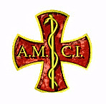
AMCI - Associazione Medici Cattolici Italiani

Patrocinio: Centro Cattolico di Bioetica
ACCREDITATO ECM PER TUTTE LE PROFESSIONI SANITARIE

I martedì dell’AMCI – quarta edizione
CORSO ON-LINE

STORIE DI EPIDEMIE E DI CONTAGI
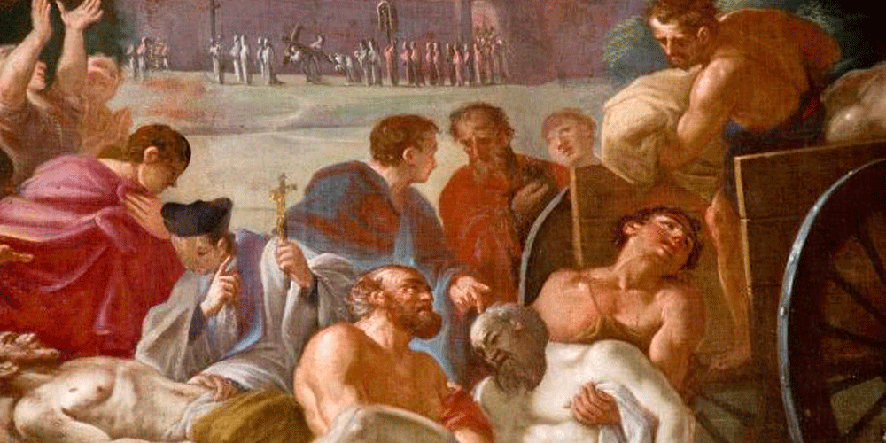
Peste a Chieri 1630 - Duomo
Cappella Madonna delle Grazie
dalla peste al Covid 19
le malattie che hanno cambiato la storia

PROGRAMMA
16 marzo 2021 - ore 20.30
BATTERI SPORE VIRUS E ALTRO - STORIE DI EPIDEMIE E DI CONTAGI
Relatore: Alessandro Bargoni
Moderatore: Enrico Larghero

13 aprile 2021 - ore 20.30
MALATTIE LONTANE E DIMENTICATE?
Relatore: Remo Melchio – Giuseppe Gaido – Carlo Lanza
Moderatore: Fabrizio Fracchia

4 maggio 2021 - ore 20.30
LEBBRA E MAL SOTTILE
come i micobatteri hanno fatto la storia
Relatore: Ugo Marchisio
Moderatore: Maria Grazia Sinibaldi

25 maggio 2021 - ore 20.30
POPOLAZIONI VULNERABILI e NUOVE EMERGENZE
come le disuguaglianze hanno influenzato l'impatto di nuove malattie
Relatori: Maria Luisa Soranzo – Paolo Merlo
Moderatore: Enrico Larghero

15 giugno 2021 - ore 20.30
“VERRA’ LA VITA E AVRA’ I SUOI OCCHI”
dialogo con un Vescovo che racconta la sua esperienza di malato di Covid
Tavola rotonda - mons. Derio Olivero Vescovo di Pinerolo dialoga
con Matteo Bergamaschi – Giovanni Di Perri - Enrico Larghero

SEGRETERIA SCIENTIFICA: Enrico Larghero – Fabrizio Fracchia
SEGRETERIA ORGANIZZATIVA Maria Grazia Sinibaldi Tel. 3394290588 FAX0114473299
E-mail grazia.sinibaldi@gmail.com
Quota d’iscrizione: 40 Euro da versare tramite bonifico bancario:
Banca: INTESA SAN PAOLO
IBAN: IT37 A030 6909 6061 0000 0116 172
Intestato a: Associazione Master & Congressi
Causale: Quota d’iscrizione Corso On-line: Storie di epidemie e di contagi, seguito da
cognome e nome dell’iscritto.

